¿Y ahora qué?

Dette oppgavesettet handler om hva vi har opplevd de siste ukene, og hva som vli skje når krisen er over. Det består av 3 oppgaver. Du skal svare på alle oppgavene. Skriv svarene dine rett inn i boksene hvor det står «Respuesta». Du vil få en samlet vurdering til slutt.

1 #PiensoLuegoActúo

I denne oppgaven skal du lese, oversette, forklare, se, lytte og beskrive med dine egne ord.

a) Les og oversett alle ordene i boksene under, for de dukker opp i videoen du skal se. Start med å se om det er noen ord du forstår ut fra andre språk du kan, og si hvilke det i tilfelle er og hvilke(t) språk de ligner på. Les ordene noen ganger til sånn at du kan klare å huske på betydningen av de fleste av dem.

actuar  admitir  aislarse  aprender  aprovechar  cambiar  colaborar  crear  desconfiar  encontrar (ue)  pensar (ie)  recordar (ue)  unirse | ayuda (f)  cooperación (f)  generosidad (f)  iniciativa (f)  núcleo (m)  reto (m) | individualista  voluntario (a)  solidario (a)

Respuesta:

b) Forklar hvorfor ordene er delt inn i forskjellige fargebokser, og hva (f), (m), (ue), (ie) og (a) betyr. Et av ordene i den grønne boksen slutter på -se, hvorfor det?
Respuesta:

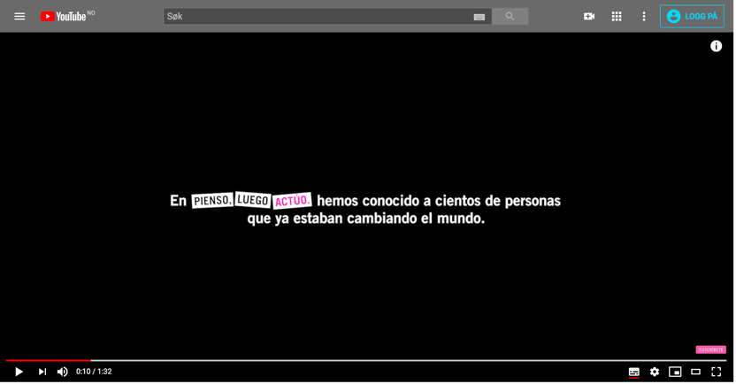
c) Se denne videoen fra emneknaggen #PiensoLuegoActúo:
https://www.youtube.com/watch?v=P6ivGy-VV0M
Hva betyr Pienso luego actúo?

Respuesta:

d) Beskriv med fem setninger hva du ser og hører, og hva noen av de forskjellige menneskene i videoen snakker om. Bruk minst fem av ordene fra boksene, men bruk ellers ditt eget språk.
Respuesta:

2 Lengua/Språk

I denne oppgaven skal du trene på språkstrukturer som du også trenger i den siste oppgaven. Du skal vise at du behersker bruken av modale hjelpeverb, og også at du kan bruke uttrykk for å si din mening.

A Verbos modales
Les det som står om modale hjelpeverb under Verbo + verbo.

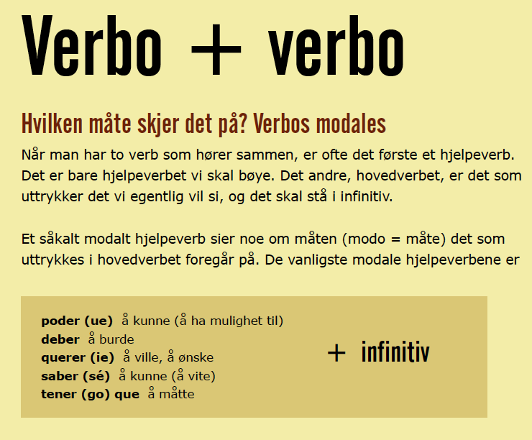

Skriv fem setninger, en med hvert av de fem hjelpeverbene om hva du kan, bør, ønsker, vet at og må gjøre når koronakrisen er slutt. Start setningene med «Después de la crisis…»
Ejemplo: Después de la crisis quiero visitar más a mi abuela.

Respuesta:
Después de la crisis…
Después de la crisis…
Después de la crisis…
Después de la crisis…
Después de la crisis…

B Expresar opiniones
¿Qué piensas sobre tu vida antes, ahora y después del coronavirus?

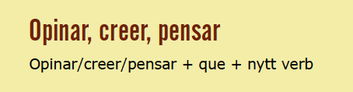

Gustar y encantar
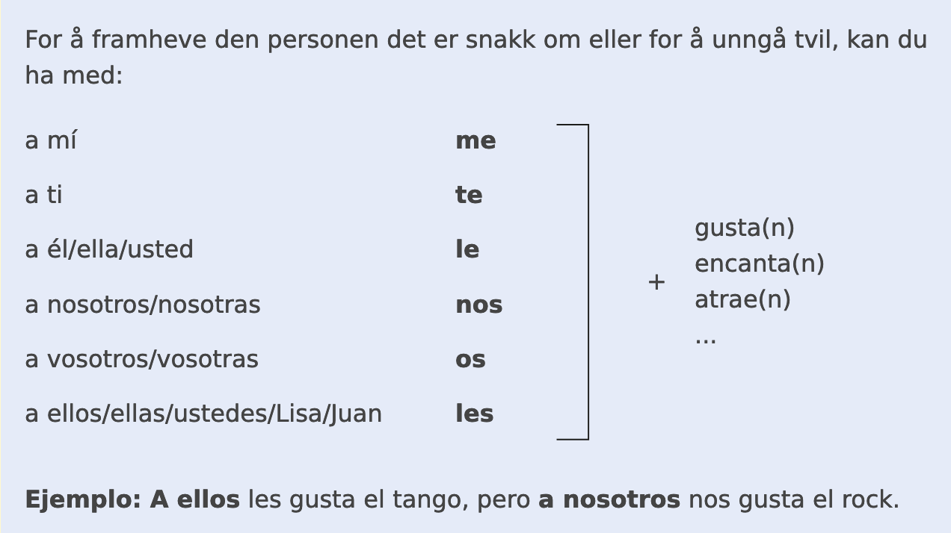

Bruk uttrykk fra om Expresar opinones og Gustar y encantar for å fullføre fire setninger hvor du uttrykker tanker og meninger om hvordan livet ditt var før krisen, i den første uka i hjemmeisolasjon, hvordan det er nå og hvordan det kommer til å bli etter koronatilværelsen. Bruk verbene sånn at de passer til disse tidsuttrykkene:

Respuesta:
1 Antes de la crisis…
2 La primera semana en aislamiento en casa...
3 Ahora...
4 Después de la crisis...

3 Texto

I denne oppgaven skal du lese, oversette, planlegge og til slutt skrive en tekst med dine egne ord.

a) Les og oversett ordene i boksene.
aislarse  aprender  aprovechar  cambiar  crear  distanciar  echar de menos  encontrar (ue)  estresar  juntar  recordar (ue)  visitar | aislamiento (m)  ayuda (f)  cambio (m)  cuarentena (f)  distancia (f)  estrés (m)  experiencia (f)  generosidad (f)  higiene (f)  iniciativa (f)  medio ambiente (m)  pantalla (f)  pensamiento (m)  reto (m)  rutina (f)  soledad (f)  visita (f) | aburrido, a  aislado, a  distanciado, a  estresado, a  extraordinario, a  generoso, a  individualista  junto, a  nervioso, a  solo, a  vacío, a  voluntario, a

b) Finn to ord i den grønne boksen som også har «slektninger» i de andre boksene. Skriv en setning med hvert av de seks ordene. (6 setninger)
Ejemplo: aislarse – aislamiento – aislado
Es muy fácil aislarse socialmente también cuando estamos en cuarentena.
El aislamiento es muy difícil para mucha gente.
Es pesado estar aislado todo el tiempo.

Respuesta:

c) ¿Y ahora qué?
Skriv en sammenhengende tekst om hvordan du tror livet ditt og verden blir når koronakrisen er over, hvor du svarer på følgende spørsmål:

Tú y tu vida
¿Cuáles han sido tus experiencias positivas de la vida en aislamiento?
¿Qué echas más de menos?
¿Qué recuerdas de tu vida hace un año? ¿Cómo era la primavera? ¿Qué hacías? ¿Qué te gustaba?
Compara los planes que tenías para el verano pasado con tus planes para el verano este año. ¿Qué es igual y qué es diferente?
¿Qué cosas positivas podemos hacer para nuestra familia/nuestros vecinos/nuestros abuelos/nuestros amigos ahora en el período de aislamiento? ¿Tienes algunos ejemplos?
¿Qué va a cambiar en tu vida después de la crisis?
¿Quieres cambiar algo en tu vida después de la experiencia del coronavirus? ¿Qué? ¿Cómo?

El mundo
¿Cuáles son las consecuencias internacionales de la crisis?
¿Cuáles son los resultados para el medio ambiente?
¿Qué piensas que debemos cambiar en el mundo después de esta experiencia?

Start med å skrive ned stikkord til hvert av spørsmålene. Bruk ordene fra boksene, de modale hjelpeverbene og uttrykkene for å si din mening.

Ejemplo:
Yo y mi vida:
Experiencias positivas: menos estrés, menos dinero…
Opino que he sentido menos estrés durante estas semanas. He usado menos dinero también porque salgo menos que antes.
El mundo:
muchos enfermos, muertos, menos contaminación…
Hay concecuencias negativas de la virus, pero por otro lado hay efectos positivos también...

Stikkord og planlegging
Respuesta:

El texto: ¿Y ahora qué?
Respuesta:

Kilder/Fuentes:
Christiansen, Ane (2020): Pasos. Oslo: Aschehoug Undervisning
#PiensoLuegoActúo: https://www.youtube.com/watch?v=P6ivGy-VV0M

